

Automate programabile

Referate laborator

Student: Negru Larisa

Specializare: Electronica aplicata

An universitar: 2023 - 2024

Profesor coordonator:Sef lucrari dr. Ing. Stanca Aurel Cornel

Laborator 1

-Aparat de indoit tabla comanda secventiala-

Caiet de sarcini

O instalație de îndoit tabla este alcătuită dintr-o masă M și 3 pistoane hidraulice P1, P2 și P3, comandate prin intermediul distribuitoarelor electromagnetice **bistabile** D1, D2 și D3. Pozițiile fiecărui piston sunt controlate prin intermediul a două limitatoare de cursă: unul pentru poziția retras și altul pentru poziția finală (activă). Comanda fiecărui distribuitor se realizează prin intermediul **semnalelor electrice aplicate bobinelor** **care comandă mișcările activă și de retragere. Semnalul electric se poate anula după ce s-a atins limita**. Instalația funcționează după următorul ciclu:

1. Tabla este așezată manual pe masa M. La apăsarea butonului S0, pistonul hidraulic P1 se deplasează în jos până la atingerea limitatorului S2 realizând strângerea tablei. Mișcarea se realizează prin alimentarea bobinei Y1 a distribuitorului D1.
2. Se realizează o primă îndoire prin comanda deplasării pistonului P2 până la atingerea limitatorului S4. Mișcarea corespunzătoare a pistomului se va realiza prin alimentarea bobinei Y3 a distribuitorului D2.
3. Se realizează mișcarea de retragere a pistonului P2 până la atingerea limitatorului S3. Mișcarea corespunzătoare a pistonului se va realiza prin alimentarea bobinei Y4 a distribuitorului D2.
4. Se realizează o a doua îndoire prin comanda deplasării pistonului P3 până la atingerea limitatorului S6. Mișcarea corespunzătoare a pistonului se va realiza prin alimentarea bobinei Y5 a distribuitorului D3.
5. Se realizează mișcarea de retragere a pistonului P3 până la atingerea limitatorului S5. Mișcarea corespunzătoare a pistonului se va realiza prin alimentarea bobinei Y6 a distribuitorului D3.
6. Se realizează mișcarea de retragere a pistonului P1 până la atingerea limitatorului S1. Mișcarea corespunzătoare a pistonului se va realiza prin alimentarea bobinei Y2 a distribuitorului D1.

Grafcet

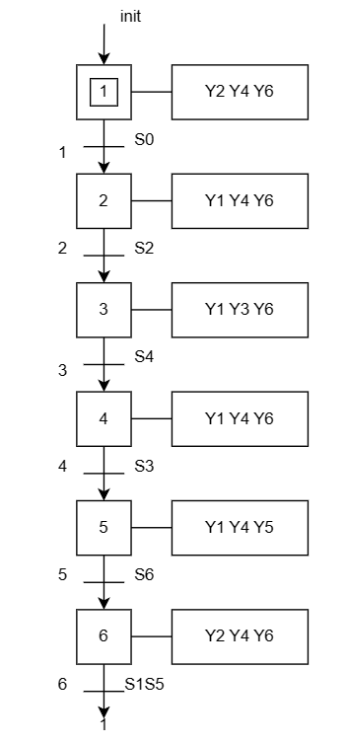

Ecuatii de functionare

Functii de parcurgere a tranzitiilor:

f1 = X1S0

f2 = X2S2

f3 = X3S4

f4 = X4S3

f5 = X5S6

f6 = X6S1S6

Functii de activare a etapelor:

A1 = f6 + init

A2 = f1

A3 = f2

A4 = f3

A5 = f4

A6 = f5

Functii de dezactivare a etapelor:

D1 = f1

D2 = f2

D3 = f3

D4 = f4

D5 = f5

D6 = f6

Actualizarea etapelor:

X1 = A1 + !D1X1

X2 = A2 + !D2X2

X3 = A3 + !D3X3

X4 = A4 + !D4X4

X5 = A5 + !D5X5

X6 = A6 + !D6X6

Actualizarea iesirilor:

Y1 = X2 + X3 + X4

Y2 = X1 + X6

Y3 = X3

Y4 = X1 + X2 + X4 + X5 +X6

Y5 = X5

Y6 = X1 + X2 + X3 + X4 + X6

Laborator 2

-Aparat de indoit tabla bistabile-

Caiet de sarcini

O instalație de îndoit tabla este alcătuită dintr-o masă M și 3 pistoane hidraulice P1, P2 și P3, comandate prin intermediul distribuitoarelor electromagnetice **bistabile** D1, D2 și D3. Pozițiile fiecărui piston sunt controlate prin intermediul a două limitatoare de cursă: unul pentru poziția retras și altul pentru poziția finală (activă). Comanda fiecărui distribuitor se realizează prin intermediul **semnalelor electrice aplicate bobinelor** **care comandă mișcările activă și de retragere. Semnalul electric se poate anula după ce s-a atins limita**. Instalația funcționează după următorul ciclu:

1. Tabla este așezată manual pe masa M. La apăsarea butonului S0, pistonul hidraulic P1 se deplasează în jos până la atingerea limitatorului S2 realizând strângerea tablei. Mișcarea se realizează prin alimentarea bobinei Y1 a distribuitorului D1.
2. Se realizează o primă îndoire prin comanda deplasării pistonului P2 până la atingerea limitatorului S4. Mișcarea corespunzătoare a pistomului se va realiza prin alimentarea bobinei Y3 a distribuitorului D2.
3. Se realizează mișcarea de retragere a pistonului P2 până la atingerea limitatorului S3. Mișcarea corespunzătoare a pistonului se va realiza prin alimentarea bobinei Y4 a distribuitorului D2.
4. Se realizează o a doua îndoire prin comanda deplasării pistonului P3 până la atingerea limitatorului S6. Mișcarea corespunzătoare a pistonului se va realiza prin alimentarea bobinei Y5 a distribuitorului D3.
5. Se realizează mișcarea de retragere a pistonului P3 până la atingerea limitatorului S5. Mișcarea corespunzătoare a pistonului se va realiza prin alimentarea bobinei Y6 a distribuitorului D3.
6. Se realizează mișcarea de retragere a pistonului P1 până la atingerea limitatorului S1. Mișcarea corespunzătoare a pistonului se va realiza prin alimentarea bobinei Y2 a distribuitorului D1.

Grafcet

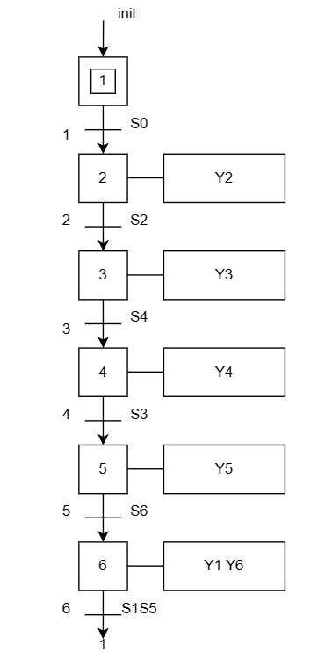

Ecuatii de functionare

Functii de parcurgere a tranzitiilor:

f1 = X1S0

f2 = X2S2

f3 = X3S4

f4 = X4S3

f5 = X5S6

f6 = X6S1S6

Functii de activare a etapelor:

A1 = f6 + init

A2 = f1

A3 = f2

A4 = f3

A5 = f4

A6 = f5

Functii de dezactivare a etapelor:

D1 = f1

D2 = f2

D3 = f3

D4 = f4

D5 = f5

D6 = f6

Actualizarea etapelor:

X1 = A1 + !D1X1

X2 = A2 + !D2X2

X3 = A3 + !D3X3

X4 = A4 + !D4X4

X5 = A5 + !D5X5

X6 = A6 + !D6X6

Actualizarea iesirilor:

Y1 = X6

Y2 = X2

Y3 = X3

Y4 = X4

Y5 = X5

Y6 = X6

Laborator 3

-Aparat de indoit tabla monostabile-

Caiet de sarcini

O instalație de îndoit tabla este alcătuită dintr-o masă M și 3 pistoane hidraulice P1, P2 și P3, comandate prin intermediul distribuitoarelor electromagneticebistabile D1, D2 și D3. Pozițiile fiecărui piston sunt controlate prin intermediul a două limitatoare de cursă: unul pentru poziția retras și altul pentru poziția finală (activă). Comanda fiecărui distribuitor se realizează prin intermediul **semnalelor electrice aplicate bobinelor** **care comandă mișcările activă și de retragere. Semnalul electric se poate anula după ce s-a atins limita**. Instalația funcționează după următorul ciclu:

1. Tabla este așezată manual pe masa M. La apăsarea butonului S0, pistonul hidraulic P1 se deplasează în jos până la atingerea limitatorului S2 realizând strângerea tablei. Mișcarea se realizează prin alimentarea bobinei Y1 a distribuitorului D1.
2. Se realizează o primă îndoire prin comanda deplasării pistonului P2 până la atingerea limitatorului S4. Mișcarea corespunzătoare a pistomului se va realiza prin alimentarea bobinei Y3 a distribuitorului D2.
3. Se realizează mișcarea de retragere a pistonului P2 până la atingerea limitatorului S3. Mișcarea corespunzătoare a pistonului se va realiza prin alimentarea bobinei Y4 a distribuitorului D2.
4. Se realizează o a doua îndoire prin comanda deplasării pistonului P3 până la atingerea limitatorului S6. Mișcarea corespunzătoare a pistonului se va realiza prin alimentarea bobinei Y5 a distribuitorului D3.
5. Se realizează mișcarea de retragere a pistonului P3 până la atingerea limitatorului S5. Mișcarea corespunzătoare a pistonului se va realiza prin alimentarea bobinei Y6 a distribuitorului D3.

Se realizează mișcarea de retragere a pistonului P1 până la atingerea limitatorului S1. Mișcarea corespunzătoare a pistonului se va realiza prin alimentarea bobinei Y2 a distribuitorului D1.

Grafcet

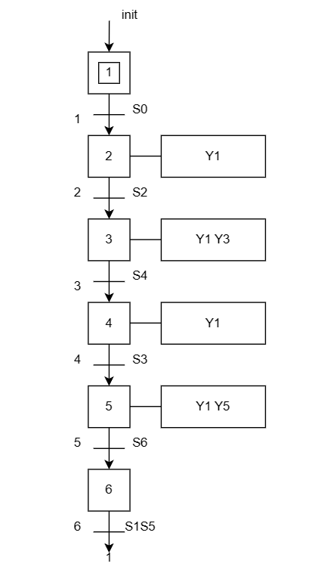

Ecuatii de functionare

Functii de parcurgere a tranzitiilor:

f1 = X1S0

f2 = X2S2

f3 = X3S4

f4 = X4S3

f5 = X5S6

f6 = X6S1S6

Functii de activare a etapelor:

A1 = f6 + init

A2 = f1

A3 = f2

A4 = f3

A5 = f4

A6 = f5

Functii de dezactivare a etapelor:

D1 = f1

D2 = f2

D3 = f3

D4 = f4

D5 = f5

D6 = f6

Actualizarea etapelor:

X1 = A1 + !D1X1

X2 = A2 + !D2X2

X3 = A3 + !D3X3

X4 = A4 + !D4X4

X5 = A5 + !D5X5

X6 = A6 + !D6X6

Actualizarea iesirilor:

Y1 =X2 + X4 + X6

Y3 = X3

Y5 = X5

Laborator 4

-Semafor drum in lucru-

Caiet de sarcini

Pe un drum cu câte o bandă pe sens se execută lucrări de reparație pe unul din sensuri. Pentru reglementarea circulației, Figura 1, se utilizează două semafoare cu câte două indicatoare roșu/ verde (R1, V1 respectiv R2, V2) și un câte un senzor de prezență (S1 respectiv S2).

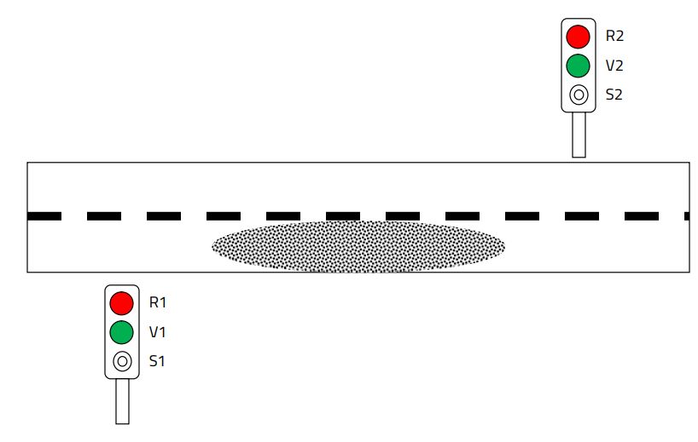

*Figura 1 - Semafor pentru drum in lucru*

Inițial, la pornirea semaforului, se aprind luminile roșii pe ambele sensuri. Dacă pe un sens sosește o mașină (detectată de senzorul S corespunzător) atunci se aprinde lumina verde pe acel sens, permițând astfel trecerea mașinilor pe acel sens, timp de 30 secunde. După acest timp, dacă din sens opus a sosit sau sosește o mașină, se aprind pentru 5 secunde luminile roșii pentru ambele sensuri, după care se aprinde lumina verde pentru sensul alternativ. Dacă din sens opus nu a sosit sau nu sosește nicio mașină, atunci nu se modifică nimic în starea semafoarelor până când din sens opus sosește o mașină.

Grafcet

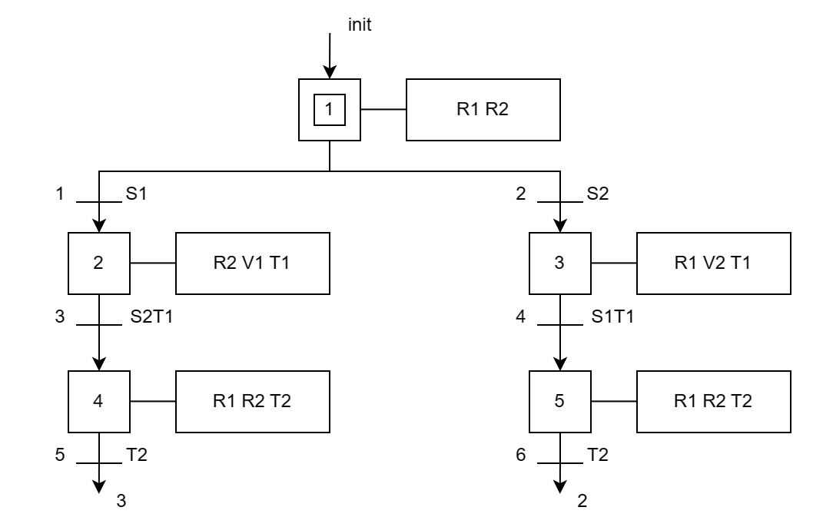  
T1 = 30s

T2 = 5s

Ecuatii de functionare

Functii de parcurgere a tranzitiilor:

f1 = X1S1

f2 = X1S2

f3 = X2S2T1

f4 = X3S1T1

f5 = X4T2

f6 = X5T2

Functii de activare a etapelor:

A1 = init

A2 = f1 + f6

A3 = f2 + f5

A4 = f3

A5 = f4

Functii de dezactivare a etapelor:

D1 = f1 + f2

D2 = f3

D3 = f4

D4 = f5

D5 = f6

Actualizarea etapelor:

X1 = A1 + !D1X1

X2 = A2 + !D2X2

X3 = A3 + !D3X3

X4 = A4 + !D4X4

X5 = A5 + !D5X5

Actualizarea iesirilor:

R1 = X1  + X3 + X4 + X5

R2 = X1 + X2 + X4 + X5

V1 = X2

V2 = X3

T1 = X2 + X3

T2 = X4 + X5

Laborator 5

-Conducerea semafoarelor intr-o intersectie-

Caiet de sarcini

O intersectie are doua cai, una principala (CP) si alta secundara (CS). Pentru fiecare strada si fiecare sens de circulatie se afla un semafor cu trei lumini: rosie, galbena si verde. Semafoarele de pe cele doua cai sunt sincronizate astfel incat daca pe calea principala este lumina verde, pe calea secundara este lumina rosie si invers. Trecerea din verde in rosu se face pe ambele cai trecand prin lumina de avertizare galbena. Trecerea din rosu in verde se face fara trecerea prin lumina galbena intermediara. Pentru a tine seama de diferenta de trafic lumina verde pe calea principala ramane aprinsa un timp mai indelungat decat lumina verde pe calea secundara. In fine, pentru a elimina neajunsul ca pietonii care doresc sa traverseze calea principala stau prea mult, s-a montat la fiecare semafor cate un buton, care permite celor care doresc sa traverseze calea principala sa ceara trecerea in rosu a caii principale. Apasarea butonului are ca efect scurtarea timpului de asteptare la o valoare care este egala cu cea pentru calea secundara. Cele patru butoane genereaza un singur semnal, care este 1 daca se apasa butonul si 0 in caz contrar.

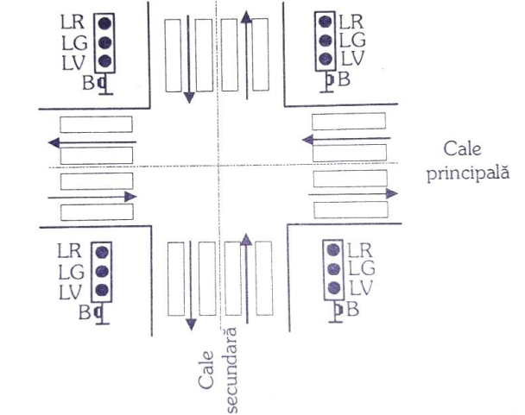

Grafcet

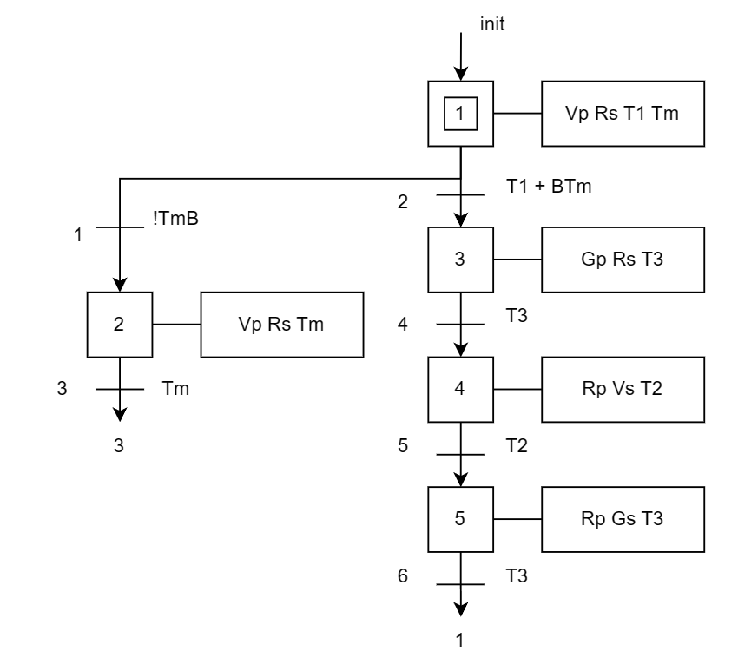

T1 = 3 minute

T2 = 1 minut

T3 = 5 secunde

Tm = 1 minut (temporizator)

Ecuatii de functionare

Functii de parcurgere a tranzitiilor:

f1 = X1!TmB

f2 = X1(T1 + BTm)

f3 = X2Tm

f4 = X3T3

f5 = X4T2

f6 = X5T3

Functii de activare a etapelor:

A1 = init + f6

A2 = f1

A3 = f2 + f3

A4 = f4

A5 = f5

Functii de dezactivare a etapelor:

D1 = f1 + f2

D2 = f3

D3 = f4

D4 = f5

D5 = f6

Actualizarea etapelor:

X1 = A1 + !D1X1

X2 = A2 + !D2X2

X3 = A3 + !D3X3

X4 = A4 + !D4X4

X5 = A5 + !D5X5

Actualizarea iesirilor:

Vp = X1 + X2

Gp = X3

Rp = X4 + X5

Vs = X4

Gs = X5

Rs = X1 + X2 + X3

T1 = X1

T2 = X4

T3 = X3 + X5

Tm = X1 + X2

Laborator 6

-Ecluza-

Caiet de sarcini

Pentru ca o incapere sa ramana cat mai curata se foloseste o ecluza cu doua usi. Pentru parcurgerea acesteia trebuie apasat unul dintre butoanele S1 sau S2. Daca se doreste de exemplu trecerea din exterior spre interior trebuie apasat butonul S1. Se va deschide usa A, persoana respectiva va intra in ecluza, si dupa ce usa a stat deschisa timp de 3 secunde, ea se va inchide (pozitiile limita ale usii A sunt semnalate de traductoarele S5 si S6). Usa B se va deschide apoi automat cand usa A s-a inchis. Usa B va ramane de asemenea timp de 3 secunde deschisa, dupa care se va inchide. Pozitiile limita ale usii B sunt semnalate de traductoarele S7 si S8. Trecerea inversa din interior spre exterior se va realiza similar, butonul care va fi actionat fiind S2.

Langa butoanele S1 si S2 sunt amplasate doua leduri, H1, respectiv H2, care se vor aprinde cand se apasa butoanele respective pentru a indica faptul ca au fost acceptate comenzile.

De asemenea s-a montat la fiecare usa cate o bariera luminoasa (LI1 pentru usa A si LI2 pentru usa B). Daca una dintre bariere este intrerupta, atunci usa respectiva nu are voie sa se inchida sau daca este in procesul de inchidere, ea se va deschide si va ramane deschisa timp de 3 secunde dupa care se incearca din nou inchiderea ei.

Pentru siguranta s-au amplasat in interiorul ecluzei doua butoane S3 si S4 cu ajutorul carora se pot deschide usile A, respectiv B daca cineva a intrat in ecluza fara sa fi apasat pe unul din butoanele S1, respectiv S2. Acest lucru este posibil daca a venit cineva de pe partea cealalta si usa era deschisa. Daca in timpul inchiderii unei usi se apasa unul dintre butoanele respectivei usi S1, S2, S3 sau S4, atunci usa se redeschide imediat.

Usa A este deplasata cu ajutorul motorului electric M1, comandat de catre contactoarele M1A pentru deschidere si M1R pentru inchidere. Usa B este deplasata cu ajutorul motorului electric M2, comandat de catre contactoarele M2A, pentru deschidere si M2R , pentru inchidere.

Grafcet

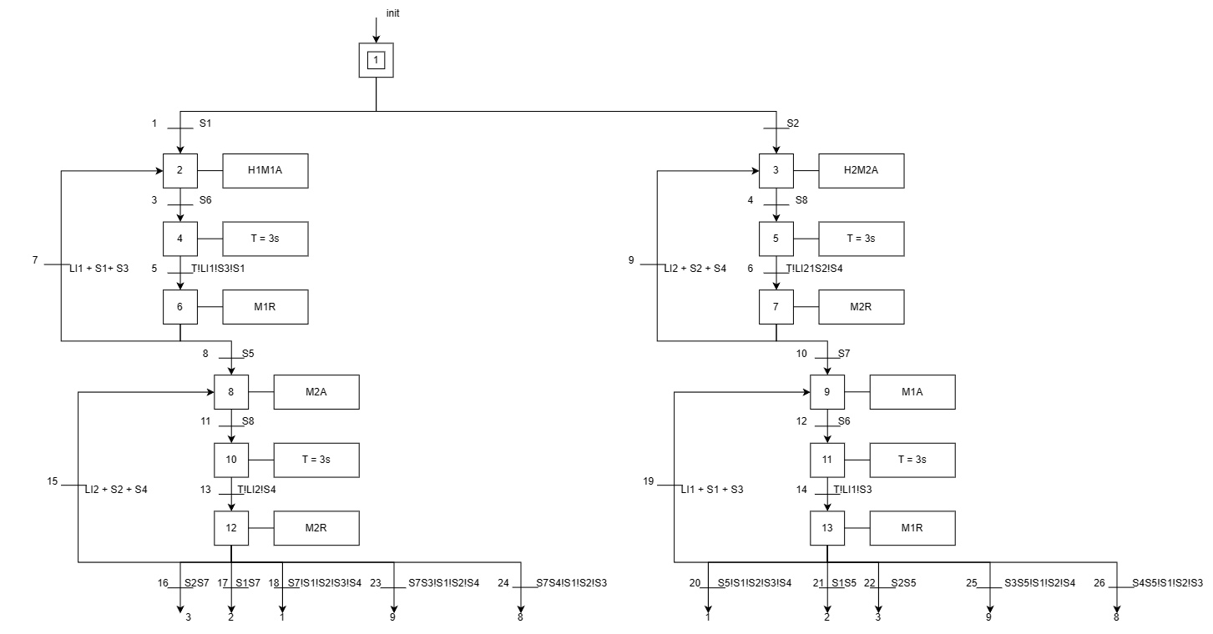

Functii de parcurgere a tranzitiilor:

f1 = X1S1

f2 = X1S2

f3 = X2S6

f4 = X3S8

f5 = X4T!LI1!S3!S1

f6 = X5T!LI2!S4!S2

f7 =X6(LI1 + S1 + S3)

f8 =X6S5

f9 =X7(LI2 + S2 + S4)

f10 =X7S7

f11 =X8S8

f12 =X9S6

f13 =X10T!LI1!S4

f14 =X11T!LI1!S3

f15 =X12(LI2 + S2 + S4)

f16 =X12S2S7

f17 =X12S1S7

f18 =X12S7!S1!S2!S3!S4

f19 =X13(LI1 + S1 + S3)

f20 =X13S5!S1!S2!S3!S4

f21 =X13S1S5

f22 =X13S2S5

f23 =X12S3S7!S1!S2!S4

f24 =X12S4S7!S1!S2!S3

f25 =X13S3S5!S1!S2!S4

f26 =X13S4S5!S1!S2!S3-

Functii de activare a etapelor:

A1 = init + f18 + f20

A2 = f1 + f7 + f17 + f21

A3 = f2 + f16 + f22

A4 = f3

A5 = f4

A6 = f5

A7 = f6

A8 = f8 + f24 + f26

A9 = f10 + f23 + f25

A10 = f11

A11 = f12

A12 = f13

A13 = f14

Functii de dezactivare a etapelor:

D1 = f1 + f2

D2 = f3

D3 = f4

D4 = f5

D5 = f6

D6 = f7 + f8

D7 = f9 + f10

D8 = f11

D9 = f12

D10 = f13

D11 = f14

D12 = f15 + f16 + f17 + f18 + f23 + f24

D13 = f19 + f20 + f21 + f22 + f25 + f26

Actualizarea etapelor:

X1 = A1 + !D1X1

X2 = A2 + !D2X2

X3 = A3 + !D3X3

X4 = A4 + !D4X4

X5 = A5 + !D5X5

X6 = A6 + !D6X6

X7 = A7 + !D7X7

X8 = A8 + !D8X8

X9 = A9 + !D9X9

X10 = A10 + !D10X10

X11 = A11 + !D11X11

X12 = A12 + !D12X12

X13 = A13 + !D13X13

Actualizarea iesirilor:

H1 = X2

H2 = X3

T = X4 + X5 + X10 + X11

M1A = X2 + X9

M1R = X6 + X13

M2A = X3 + X8

M2R = X7 + X12